Số: 1.1 Công ty:

CHỈ DẪN VẬN HÀNH
(Theo thông tư số 32/2017 TT-BCT)

TNHH HOÁ CHẤT HÙNG XƯƠNG
Ngày: 2018-08-21
Chịu trách nhiệm: Mr. Hiền
Vị trí/Phòng ban: Quản lý Kỹ Thuật
Khu vực: Kho lưu trữ và Sản xuất Nhiệm vụ: Các sản phẩm sử dụng Methylene phosphonic acid (DTPMPA) 50%
 | 1. Nguyên liệu nguy hiểm
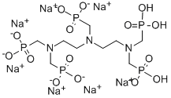 | H-36, Methylene phosphonic acid(DTPMPA)50%  CAS No.: 15827-60-8 | 
 | 2. Nguy hiểm với con người và môi trường
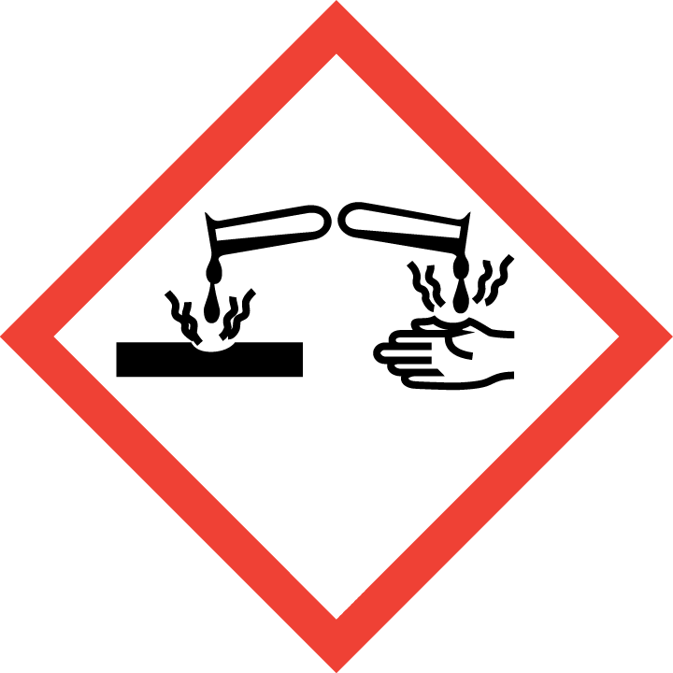  Nguy hiểm | - H-290: Có thể ăn mòn kim loại  - H-315: Gây kích ứng da  - H-318: Gây nguy hiểm nghiêm trọng đến mắt
Cấp độ rủi ro của hóa chất ( RAC)
- Cháy nổ(RAC OF FIRE & EXPLOSION):
- Sức khỏe(RAC OF HEALTH): 3
- Môi trường(RAC OF ENVIROMENT):

3. Các biện pháp an toàn và mã số sản phẩm bảo hộ lao động

       | - Sử dụng hoá chất trong điều kiện môi trường thông thoáng.  - Trang bị kính KBH0025, găng tay Ansell 37-176 chống chịu hoá chất, Quần áo Dupont Tyvek QHC0008 chống chịu hoá chất, khẩu trang hoạt tính Neomask NC95, Giày BHLĐ XP 601601.  - Rửa tay, mặt bằng nước sạch sau khi thao tác với hoá chất, sau khi làm việc và trước khi ăn.  - Quần áo bị nhiễm bẩn cần phải được làm sạch cẩn thận hoặc được đổi mới nếu không đủ độ an toàn BHLĐ.  - Thực phẩm, đồ uống và các vật phẩm khác không được sử dụng tại khu vực làm việc. Các khu vực phù hợp sẽ được chỉ định cho các mục đích này.  - Lưu trữ nơi khô ráo, mát mẻ. Tránh tiếp xúc các chất oxy hóa, kiềm  - Không chứa sản phẩm trong thùng bằng kim loại.

4. Hướng dẫn trong trường hợp khẩn cấp

- Sự cố tràn, đổ, chảy ra: Ngăn chặn và cô lập sự rò rĩ càng nhiều càng tốt, sử dụng vật liệu xốp để hấp thu hóa chất rò rỉ cho vào thùng chứa và loại bỏ theo quy định, hoặc sử dụng cát đổ lên nơi rò rĩ. Sử dụng sodium bicarbonate để trung hòa và vệ sinh nơi rò rỉ.
- Trang bị đồ BHLĐ như hô hấp, mắt kính, bao tay, quần áo ( Xem chương Dụng cụ BHLĐ cho cá nhân) Dùng các chất có khả năng hấp thụ chắt lỏng bị tràn, đổ, chảy ra ( vd diatomit, vermiculite, cát) và xử lý theo quy định. Sử dụng các công cụ không được phát ra lửa. Tiếp đến thông gió toàn bộ khu vực và nơi bị sự cố tràn, đổ, chảy ra.
- Lửa: Phương tiện PCCC phù hợp: Carbon dioxide, Bột dập tắt khô, Bọt, Cát , nước.

5. Sơ cứu

- Hít phải: Đảm bảo cung cấp không khí sạch và đưa nạn nhân ra khỏi vực gặp nạn. Giữ ấm cơ thể, nghỉ ngơi để hồi phục sức khoẻ. Nếu nạn nhân bất tỉnh cần thực hiện việc sơ cấp cứu lập tức, sắp xếp để điều trị y tế ngay lập tức.
- Mắt: Rửa mắt nếu bị tiếp xúc bằng nhiều nước sạch trong vài phút. Loại bỏ kính áp tròng nếu có.Nếu triệu chứng không suy giảm,. Sắp xếp điều trị y tế.
- Da: Cởi bỏ quần áo dây nhiễm, giặt sạch trước khi tái sử dụng. Rửa sạch các khu vực da bị tiếp xúc một cách kỹ lưỡng bằng xà bông và nhiều nước. Nếu có triệu chứng kích ứng da, tham khảo ý kiến của bác sỹ.
- Nuốt phải: Súc miệng bằng nước sạch. Không kích thích ói mữa. Lập tức đến bệnh viện để sắp xếp điều trị y tế nếu nạn nhân cảm thấy có các triệu chứng khác thường.

6. Loại bỏ chất thải

- Không đặt / đổ chất thải vào bồn rửa hoặc thùng rác.
- Ủy quyền cho các cơ quan chức năng thích hợp để xử lý.
Ngày: 21/08/2018 Kiểm tra, cập nhật: 12/02/2022 Chữ ký: Giám đốc
Người kiểm tra: Đinh văn Hiền

